# ЦЕЛЬ

Исследовать способы представления временных особенностей передачи и приема сообщений между объектами. Изучить способы представления объектов, сообщений и времени на диаграммах последовательностей.

# ПОСТАВНОВКА ЗАДАЧИ

* Провести анализ предметной области, выделить операции совершаемые классами, определить их порядок взаимодействия.
* Cоставить диаграмму последовательностей.

# ХОД РАБОТЫ

Предметной областью лабораторной работы, была выбрана система – публичный сервис объявлений. Система предназначена для автоматизации процесса подачи объявлений и предоставления клиентам ряда услуг.

Для построения диаграммы последовательностей был выбран процесс создания, редактирования и удаления объекта класса «Объявление».

Ads – основной класс, отвечающий за хранение данных объявлений. На диаграмме (рис. 1) изображено взаимодействие между классами Moderator, ClientOwner и ServiceDesk в процессе создания, изменения и удаления объявления его владельцем.

Предполагается, что объекты классов Moderator, ClientOwner и ServiceDesk существуют в системе, и только они могут иметь фокус управления.

Инициатором взаимодействий является объект класса ClientOwner, который характеризует владельца объявления.

Объект класса ServiceDesk, предназначен для хранения информации о пользователях и объявлениях, а так же обрабатывает манипуляции с их данными.

Рисунок 1 – Диаграмма последовательностей

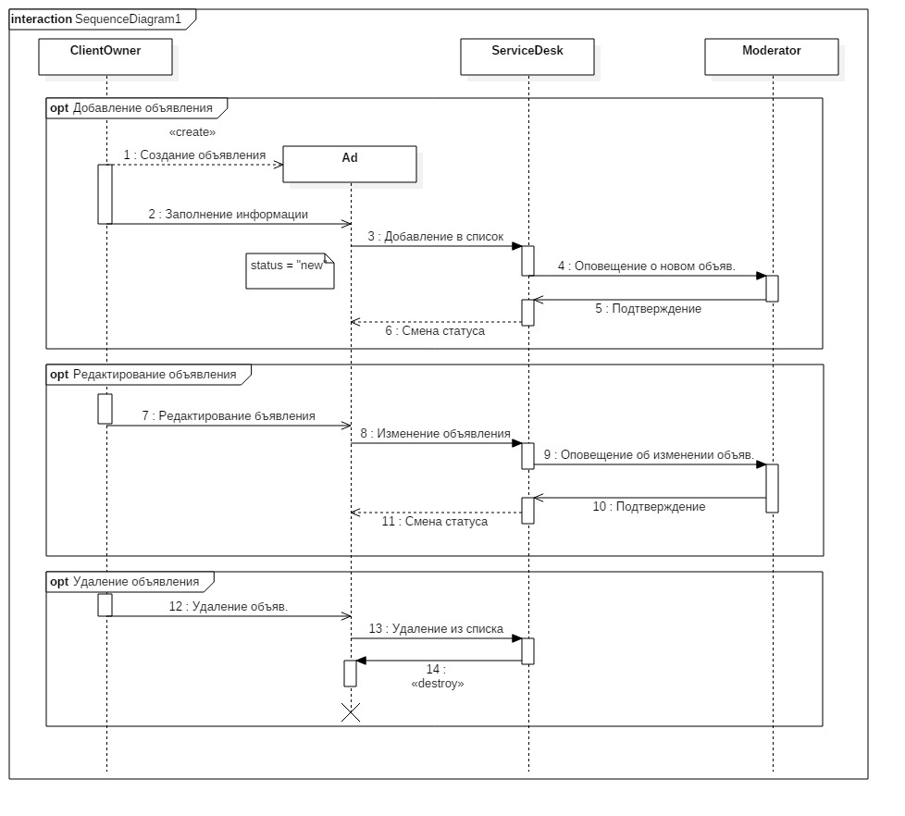

# ВЫВОД

В ходе выполнения данной лабораторной работы был проведен анализ классов системы – публичная доска объявлений. Для построения диаграммы последовательностей был выбран процесс манипуляции с объектом класса Ads.

При построении диаграммы были исследованы способы представления объектов и способы представления временных особенностей передачи и приема сообщений между этими объектами.